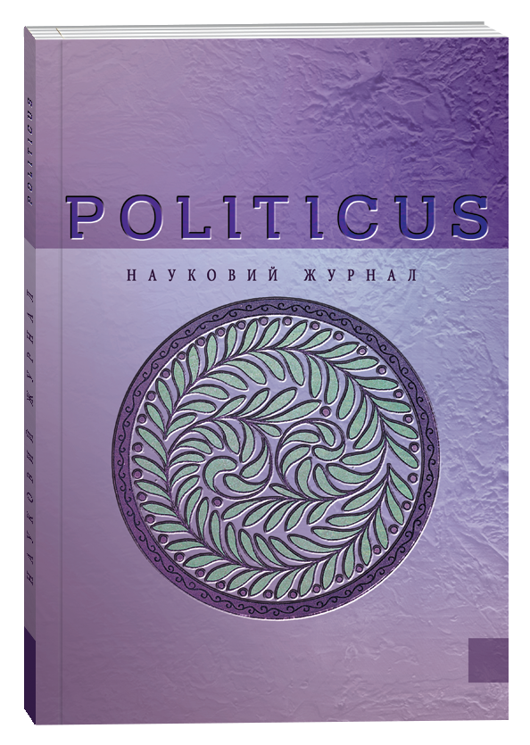
ISSN 2414-9616

До уваги авторів наукового
журналу "Politicus"

У науковому журналі «Politicus» публікуються статті з питань теорії та історії політичної науки, політичних інститутів та процесів, політичної культури та ідеології, етнополітології та етнодержавознавства, а також з інших галузей політичної науки, які написані українською, англійською, німецькою або польською мовами.

Науковий журнал «Politicus» внесений до Переліку наукових фахових видань України (категорія «Б») з політичних наук (спеціальність: 052 «Політологія») відповідно до Наказу МОН України від 17.03.2020 № 409 (Додаток 1).

Журнал включено до міжнародної наукометричної бази Index Copernicus International (Республіка Польща).
Редакція журналу здійснює отримання та реєстрацію DOI для статей.

Секції журналу
1. Теорія та історія політичної науки;
2. Політичні інститути та процеси;
3. Політична культура та ідеологія;
4. Політичні проблеми міжнародних систем та глобального розвитку;
5. Етнополітологія та етнодержавознавство.

До 27 грудня 2022 року включно приймаються
статті до № 6 наукового журналу «Politicus» за 2022 рік

Порядок подання матеріалів

Для опублікування статті у науковому журналі «Politicus» № 6 за 2022 рік необхідно до 27 грудня 2022 року відправити на електронну пошту editor@politicus.od.ua такі матеріали:
1. статтю;
2. довідку про автора.
Редакція журналу здійснює внутрішнє рецензування статті – розгляд статті одним із членів редакційної колегії (single-blind review – рецензент знає автора, але автор не знає рецензента). На підставі проведеного рецензування автор може отримати одну з таких відповідей: - статтю прийнято до публікації, - доопрацювати статтю, - автору відмовлено в публікації.
Статті у виданні перевірені на наявність плагіату за допомогою програмного забезпечення StrikePlagiarism.com від польської компанії Plagiat.pl.
Оплата статті здійснюється тільки після офіційного підтвердження та надання реквізитів від редакції журналу (офіційний e-mail: editor@politicus.od.ua).

Матеріали, подані з порушенням вимог стандартів, не приймаються до редагування і публікації. Редакція зберігає право на редагування матеріалів, їхнє скорочення й уточнення найменування. Опубліковані матеріали виражають позицію автора, що може не збігатися з думкою редакції. За вірогідність фактів, статистичних даних і інших матеріалів відповідальність несе автор.

Технічні вимоги до оформлення статті
Формат А 4; поля – 2 см (нижнє) х 2 см (верхнє), 3 см (ліве) х 1,5 см (праве); абзац – 1,25 см; міжрядковий інтервал – 1,5 см; шрифт – Times New Roman; кегль – 14.
Обсяг статті – від 10 до 20 сторінок.
У тексті слід використовувати символи за зразком: лапки «…», дефіс (-), тире (–), апостроф (’).

СТРУКТУРА статті
1. Ліворуч вказується УДК та тематичний розділ журналу.
2. Ім’я, прізвище, по батькові, інформація про автора(ів) (науковий ступінь, вчене звання, посада, назва та адреса організації, в якій працює(ють) автор(и)) мовою статті, orcid-код. Якщо автор не має orcid-коду, його можна отримати за посиланням https://orcid.org/ Максимальна кількість авторів у статті – три особи.
3. Назва статті. Має містити не більше 10 слів, розкривати сутність проблеми та бути цікавою широкому загалу науковців.
4. Резюме (від 250 до 300 слів) та ключові слова мовою статті (5-10 слів). Резюме має містити такі обов'язкові елементи: актуальність проблеми, мета, методи та результати дослідження.
5. Наукова стаття обов’язково має містити такі структурні елементи:
Вступ.
Мета та завдання.
Методи дослідження.
Результати. Статті обов’язково повинні мати емпіричну частину. Суто теоретичні роботи будуть допущені до публікації, тільки якщо вони мають суттєву наукову актуальність.
Висновки. Висновки не повинні містити дані, яких немає в основному тексті статті.
Література, оформлена згідно вимог. Перелік використаних джерел наводиться в алфавітному порядку. У статті мають бути посилання на іншомовні джерела (не менше 25% від загальної кількості посилань).
References. Автор (трансліт), назва статті (трансліт), назва статті (в квадратних дужках переклад на англійську мову), назва джерела (трансліт), вихідні дані з позначеннями на англійській мові. Наприклад:
Bilodid, I. K. (Ed.). (1970). Slovnyk ukrainskoi movy: v 11 tt. [The Ukrainian language dictionary]. Kyiv: Nauk. Dumka [in Ukrainian].
6. Ім’я, прізвище, по батькові, інформація про автора(ів) (науковий ступінь, вчене звання, посада, назва та адреса організації, в якій працює(ють) автор(и)) українською чи англійською мовою (відмінною від мови статті).
7. Назва статті українською чи англійською мовою (відмінною від мови статті).
8. Резюме (від 250 до 300 слів) та ключові слова українською чи англійською мовою (відмінною від мови статті) (5-10 слів).
Транслітерація імен та прізвищ здійснюється відповідно до вимог Постанови Кабінету Міністрів України «Про впорядкування транслітерації українського алфавіту латиницею» від 27 січня 2010 р. № 55. Переклад засобами онлайн-сервісів є неприпустимим.

Публікаційний внесок
Розмір публікаційного внеску становить 900 грн. Якщо обсяг статті перевищує 12 сторінок, то за кожну додаткову сторінку необхідно доплатити 40 грн. Література та анотації також входять до загальної кількості сторінок публікації, що оплачується.
Реквізити для оплати надаються в офіційному листі підтвердженні від редакції журналу (офіційний e-mail: editor@politicus.od.ua).

Автори, які опублікують свою статтю в № 6 на загальних умовах зі сплатою публікаційного внеску, матимуть можливість двічі до кінця 2023 року опублікувати безоплатно свій доробок у наступних номерах видання. Ми продовжуємо підтримувати кожного науковця в цей складний час!

За бажанням автор статті може замовити собі друкований примірник журналу. Вартість друкованого примірника – 800 гривень, які необхідно сплатити додатково до публікаційного внеску.
Електронна версія журналу буде розміщена на сайті до 27 лютого 2023 р.
Друкована версія журналу буде відправлена авторам статей, які замовлять друкований примірник, до 27 березня 2023 р.

кОНТАКТИ РЕДАКЦІЇ
ДВНЗ «Південноукраїнський національний педагогічний університет
імені К. Д. Ушинського»
вул. Старопортофранківська 26, м. Одеса, Україна, 65020
Контактний телефон: +38 095 40 76 410
Електронна адреса: www.politicus.od.ua
Електронна пошта: editor@politicus.od.ua

